FORMULARZ KONSULTACYJNY
w sprawie opracowania pn.
„Studium Wykonalności budowy linii tramwajowej do Osiedla Kliny”.

Informacje o zgłaszającym (prosimy wypełniać wyraźnie drukowanymi literami):
Imię i nazwisko *
Adres zamieszkania *
E-mail
Nr telefonu

INFORMACJA ADMINISTRATORA O PRZETWARZANIU DANYCH OSOBOWYCH

Drogi/-a Mieszkańcu/-nko, informujemy, że administratorem Twoich danych osobowych jest Prezydent Miasta Krakowa z siedzibą Pl. Wszystkich Świętych 3-4, 31-004 Kraków. Twoje dane zbierane są w celu przeprowadzenia konsultacji społecznych.
Z administratorem danych możesz się skontaktować listownie (adres jw.) lub drogą elektroniczną – adres email: sz.umk@um.krakow.pl.

Z Inspektorem Ochrony Danych można skontaktować się : adres pocztowy – ul. Sarego 4, 31-047 Kraków, adres e-mail: iod@um.krakow.pl.

Informujemy, że:
- Masz prawo do żądania od administratora dostępu do Twoich danych osobowych, ich sprostowania i ograniczenia przetwarzania.
- Dane osobowe będą przetwarzane do czasu załatwienia sprawy, dla potrzeb której zostały zebrane, a następnie będą przechowywane przez co najmniej 25 lat, po czym zostaną przekazane do Archiwum Narodowego w Krakowie.
- Masz prawo do wniesienia skargi do organu nadzorczego, którym jest Prezes Urzędu Ochrony Danych Osobowych.
- Podanie danych osobowych jest wymogiem wynikającym z uchwały Nr CXI/2904/18 Rady Miasta Krakowa z dnia 26 września 2018r., i w zakresie oznaczonym gwiazdką ma charakter obowiązkowy; w pozostałym ma charakter dobrowolny.
- Konsekwencją niepodania wymaganych danych jest brak możliwości wzięcia udziału w konsultacjach społecznych.
- Podstawę prawną przetwarzania Twoich danych stanowi uchwała Nr CXI/2904/18 Rady Miasta Krakowa z dnia 26 września 2018r., a w zakresie pól nieobowiązkowych dane będą przetwarzane na podstawie Twojej zgody.

W związku z tym w zakresie danych podawanych dobrowolnie masz prawo do wycofania zgody oraz prawo do usunięcia danych.
* - Pole obowiązkowe

Szanowni Państwo, serdecznie zapraszamy do wypełnienia formularza konsultacyjnego dotyczącego:
opracowania pn. „Studium Wykonalności budowy linii tramwajowej do Osiedla Kliny”.

Przedmiotowe zamierzenie ma na celu rozpoznanie możliwości organizacyjnych, społecznych, technicznych, przestrzennych i środowiskowych oraz zasadności ekonomicznej budowy linii tramwajowej łączącej istniejącą sieć tramwajową z obszarem Klin. Zostało opracowanych pięć wariantów poprowadzenia linii tramwajowej oraz jeden wariant zakładający obsługę obszaru Klin innym niż tramwaj środkiem transportu. Wyniki studium, stanowiącego pierwszy etap prac projektowych, zebrane opinie mieszkańców i instytucji opiniujących będą stanowić podstawę do podjęcia ewentualnych dalszych prac projektowych w zakresie rozwoju układu komunikacyjnego obszaru Klin.

- W jaki sposób Pani/Pana życie codzienne jest powiązane z obszarem Klin.
(Można zaznaczyć więcej niż jedną odpowiedź).
a. miejsce zamieszkania
b. miejsce pracy
c. miejsce nauki
d. miejsce korzystania z usług (np. zakupy)
e. rekreacja
f. brak powiązań z obszarem
g. inne
Jakie?

- Jak ocenia Pani/Pan aktualne skomunikowanie obszaru Klin z pozostałą częścią miasta:
 | bardzo źle | źle | dobrze | bardzo dobrze
komunikacją miejską
komunikacją samochodową
rowerem/hulajnogą
pieszo

- Którym środkiem transportu porusza się Pani/Pan najczęściej?
a. komunikacją miejską
b. samochodem osobowym
c. rowerem/hulajnogą
d. pieszo

- Czy Pani/Pana zdaniem oferta transportu publicznego w obrębie Klin jest wystarczająca i zapewnia sprawne poruszanie się i skomunikowanie z pozostałymi obszarami Miasta?
a. tak
b. nie
c. nie mam zdania
Jeśli została wskazana odpowiedź TAK lub NIE, proszę uzasadnić dlaczego?

- Czy Pani/Pana zdaniem, linia tramwajowa do osiedla Kliny jest potrzebna?
a. tak
b. nie
c. nie mam zdania
Jeśli została wskazana odpowiedź TAK lub NIE, proszę uzasadnić dlaczego?

- Który z zaproponowanych wariantów jest według Pani/Pana najkorzystniejszy?
Warianty przedstawiono na rysunku poniżej:

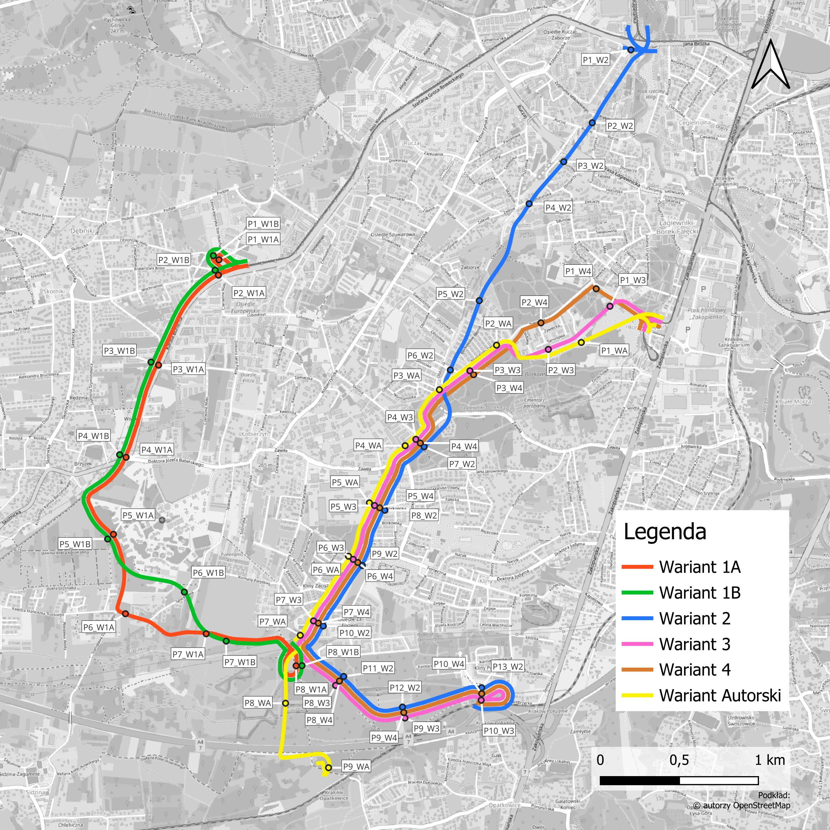

- Wariant 1A (kolor czerwony): linia tramwajowa biegnąca od istniejącej pętli tramwajowej Czerwone Maki wzdłuż ul. Bunscha i ul. Humboldta z odejściem w stronę Klin;
- Wariant 1B (kolor zielony): linia tramwajowa biegnąca od istniejącej pętli tramwajowej Czerwone Maki wzdłuż ul. Bunscha i ul. Humboldta z odejściem w stronę Klin;
- Wariant 2 (kolor niebieski): linia tramwajowa biegnąca wzdłuż ul. 8 Pułku Ułanów z przedłużeniem w kierunku południowym;
- Wariant 3 (kolor różowy): linia tramwajowa biegnąca od przystanku tramwajowego Borek Fałęcki I wzdłuż Lasu Borkowskiego do obszaru Klin;
- Wariant 4 (kolor brązowy): linia tramwajowa biegnąca od przystanku tramwajowego Borek Fałęcki I wzdłuż ul. Żywieckiej Bocznej do obszaru Klin;
- Wariant 5 (kolor żółty): linia tramwajowa biegnąca od pętli tramwajowej Borek Fałęcki I wzdłuż ulic: Żywieckiej, Zawiłej, Bartla do pętli w rejonie przystanku kolejowego Kraków Opatkowice;
- Wariant 6: alternatywny zakładający obsługę obszaru Klin innym niż tramwaj środkiem transportu publicznego – zwiększenie częstotliwości kursowania autobusów oraz stworzenie buspasów w ulicach:
• ul. Kobierzyńska – w dwóch kierunkach:
- od skrzyżowania ul. Kobierzyńskiej z ul. Grota-Roweckiego do skrzyżowania ul. Kobierzyńskiej z ul. Sąsiedzką,
- od skrzyżowania ul. Kobierzyńskiej z ul. Zalesie (buspas w kierunku do centrum kończy się 70 m wcześniej z uwagi na zabudowania) do skrzyżowania ul. Kobierzyńskiej z ul. Lubostroń,
• ul. Kobierzyńska – w jednym kierunku od skrzyżowania ul. Kobierzyńskiej z ul. Lubostroń,
• ul. 8 Pułku Ułanów (projekt przebudowy/budowy wg odrębnego opracowania) – w jednym kierunku na całej długości do skrzyżowania typu rondo z ul. Żywiecką,
• ul. Zawiła (projekt przebudowy wg odrębnego opracowania) – w jednym kierunku odcinkowo między skrzyżowaniami typu rondo.

- Dlaczego wskazany wyżej wariant uważa Pani/Pan za najkorzystniejszy?

- Czy w przypadku budowy linii tramwajowej do osiedla Kliny, częściej będzie Pani/Pan w odbywanych podróżach korzystać z transportu zbiorowego?
- tak
- nie
- nie mam zdania

Inne uwagi do planowanego przedsięwzięcia:

…………………………………………………………………………………………………………………………………………………

…………………………………………………………………………………………………………………………………………………

…………………………………………………………………………………………………………………………………………………

Wypełniony i podpisany osobiście formularz można przesłać:

- pocztą tradycyjną na adres: Wydział Gospodarki Komunalnej i Klimatu Urzędu Miasta Krakowa, ul. Wielopole 17a, 31-072 Kraków;
- poprzez Elektroniczną Platformę Usług Administracji Publicznej (ePUAP) z dopiskiem „Konsultacje dotyczące opracowania pn. „Studium Wykonalności budowy linii tramwajowej do Osiedla Kliny”;
- na adres poczty elektronicznej: gk.umk@um.krakow.pl (w formie skanu/zdjęcia) w nieprzekraczalnym terminie do 6 grudnia 2024 r.

Oświadczam, że jestem Mieszkańcem/-nką Krakowa, a dane zawarte w formularzu są prawdziwe.

……………………………………………………………………………………
Data i czytelny podpis

